THÈME : ORIENTATION

Sous-thème 2 : Le monde sur une carte
Phase d’instruction 1 : Dresser des cartes... Comment faire ?
Phase d’application 1 : Dresser des cartes... Comment faire ?
Phase d’instruction 2 : Pratique, une telle légende
Phase d’application 2 : Pratique, une telle légende
Phase d’instruction 3 : Trésor en vue !
Phase d’application 3 : Trésor en vue !

Pré-test

Salut ! Sais-tu comment et par qui sont faites les cartes ? Tu vas découvrir tout cela aujourd'hui ! Réponds d'abord à ces questions pour voir ce que tu sais déjà à ce sujet.

- Quelle phrase est correcte ?
- Les cartes n'évoluent plus à aujourd'hui parce que nous connaissons déjà le monde entier.
- Mercator est l'inventeur du GPS.
- À cause des catastrophes naturelles, des parties de terre peuvent disparaître dans la mer, mais de nouvelles terres peuvent également apparaître.
- Tu peux uniquement utiliser des cartes pour trouver ton chemin.

- Qu'est-ce que la légende d'une carte ?
- La légende d'une carte indique un code grâce auquel tu peux retrouver chaque rue sur la carte.
- La légende d'une carte indique les principales attractions touristiques d'une ville.
- La légende d'une carte indique qui a réalisé la carte.
- La légende d'une carte indique ce qu'un symbole ou ce qu'une couleur sur la carte signifie.

- Où peux-tu retrouver l'éléphant sur le plan ?
- C2
- B2
- C1
- E4

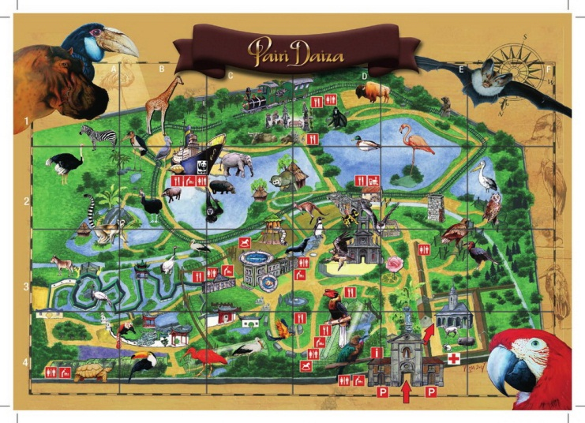

- Voici, ci-dessous, une partie d'un registre de noms de rues. Où peux-tu trouver la Lijsterbeslaan ?
- Sur la carte D dans la case 9.
- Sur la carte 9 dans la case D.
- Sur la carte 1 dans la case D9.
- Sur la carte D9 dans la case 1.

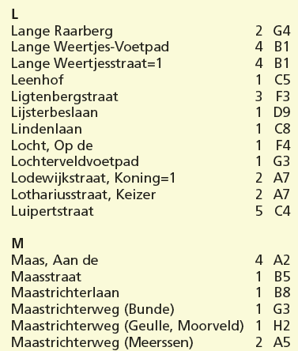

- Que peux-tu trouver à l'endroit indiqué par la flèche ?
- Un service de location de fauteuils roulants.
- Un ascenseur pour personnes handicapées.
- Un service de réparation de fauteuils roulants.
- Des toilettes pour personnes handicapées.
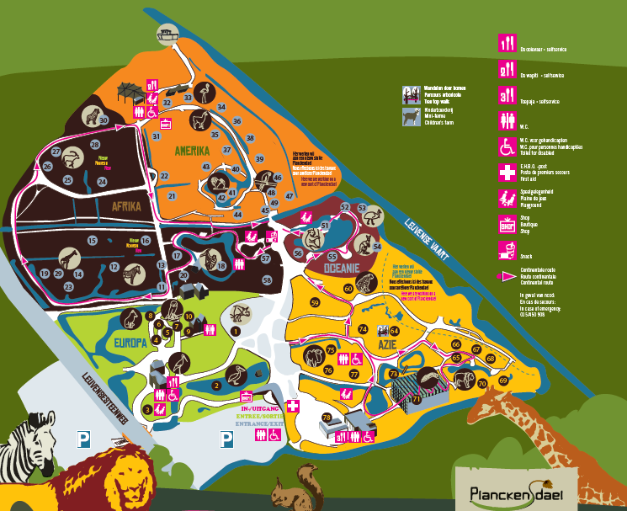

Phase d’instruction 1 : Dresser des cartes... Comment faire ?

Comment peux-tu trouver ton chemin dans un endroit où tu n'as jamais été ? Avec une carte évidemment !
Les cartes t'aident à avoir une vue d'ensemble d'une région, comme un pays, une ville ou un parc d'attractions. Elles te donnent énormément d'informations. Il existe de nombreux types de cartes : tu as des cartes géographiques, des cartes routières, des cartes météorologiques, des cartes de métro, des cartes aéronautiques... Il existe même des cartes des fonds marins. Toutes ces cartes sont faites par des cartographes.
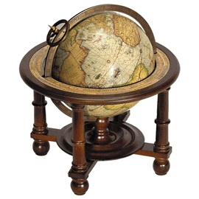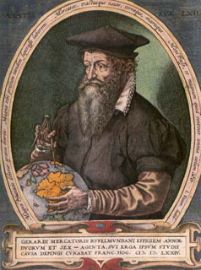
L'un des cartographes les plus célèbres est Mercator. Il est né en 1512 à Rupelmonde, entre Gand et Anvers. Mercator était un homme très intelligent. Il était le premier à utiliser le mot « atlas ». Avec ce mot, il faisait référence à un livre rassemblant des cartes du monde. Et oui, nous utilisons toujours ce mot aujourd'hui, 500 ans plus tard. Mercator a également fabriqué différents globes et cartes du monde. Même les cartes que nous utilisons aujourd'hui dans les GPS sont basées sur son travail. C'était un vrai génie, ce Mercator.

On pourrait croire que les cartographes ne sont plus nécessaires aujourd'hui. Nous connaissons déjà le monde entier non ? Pourtant, la Terre change en permanence : de nouvelles rues sont construites, les gens modifient les frontières et les noms des pays, les catastrophes naturelles détruisent des parties de la côte ou d'îles... Les cartographes doivent dresser la carte de tous ces changements. Pour cela, ils utilisent des photos aériennes. Celles-ci sont prises d'un avion ou d'un satellite. Le cartographe transpose ensuite toutes les informations essentielles de la photo sur la carte. Les routes, les cours d'eau, les parcs et les bâtiments sont représentés très simplement. Ce qui est temporaire, comme les voitures et les personnes, ne doit pas apparaître sur la carte.

SAVAIS-TU QUE…de nouvelles terres peuvent également apparaître ? En 1963 par exemple, au large des côtes d'Islande, une île a soudain fait surface à la suite d'éruptions volcaniques dans les fonds marins. L'île a reçu le nom de Surtsey, en l'honneur du dieu du feu dans la mythologie nordique. 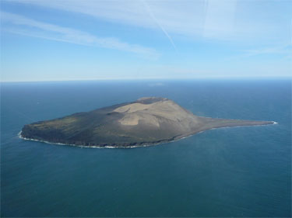 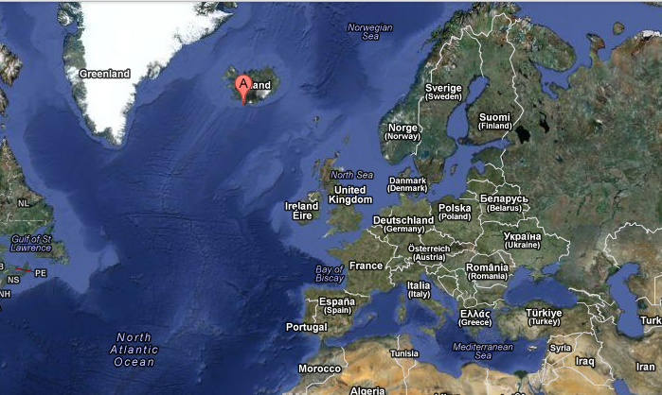

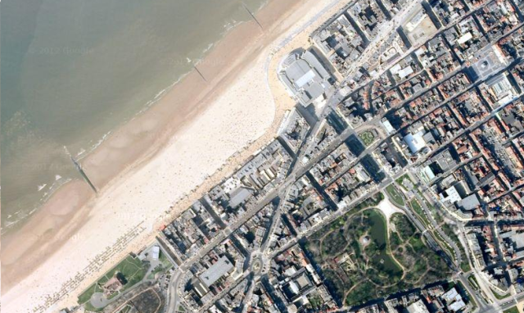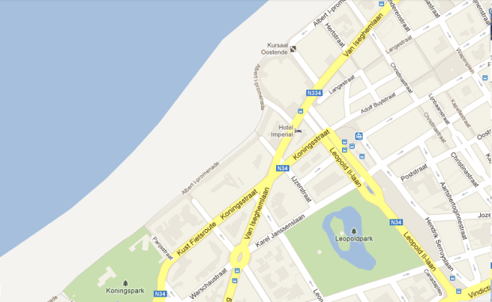
Phase d'application 1 (application 1) : Dresser des cartes... Comment faire ?

Imagine que tu es un véritable cartographe ! Un cartographe doit réaliser une carte à partir d'une photo. Es-tu capable de placer la bonne photo satellite à côté de la carte correspondante ?
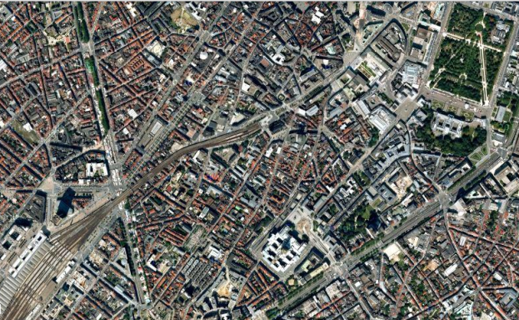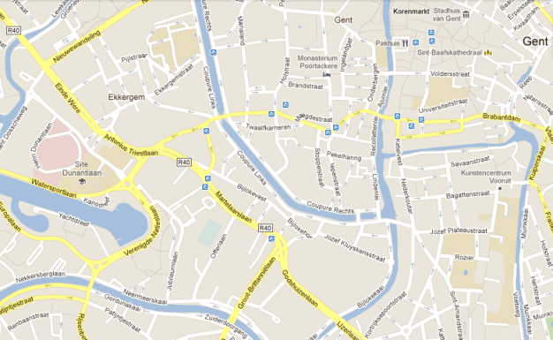
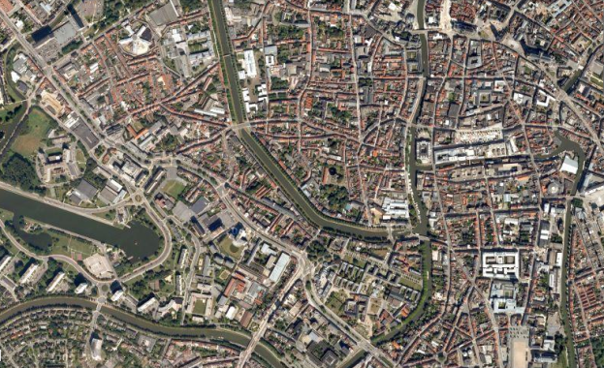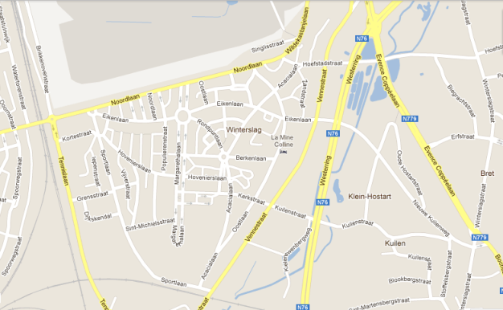
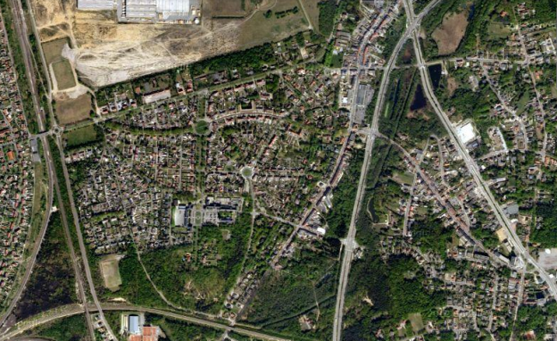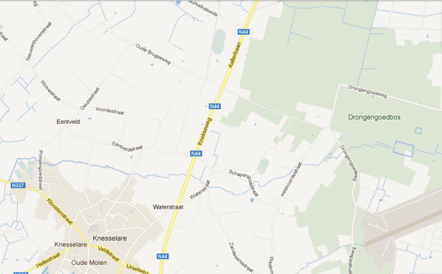
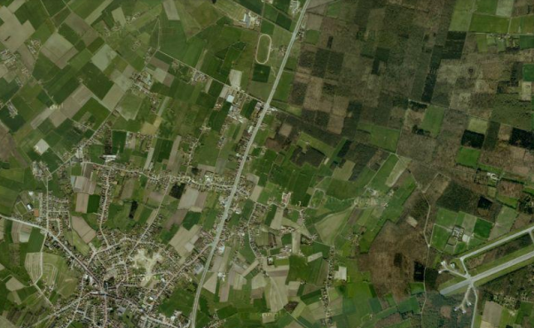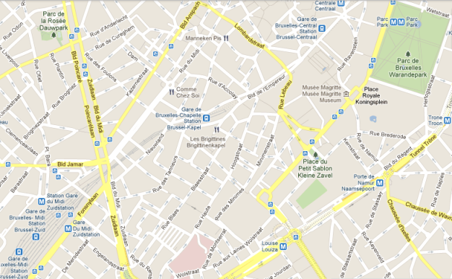

Als juist: Bravo ! Tu es un vrai cartographe !

Als fout eerste keer: Essaie encore ! Observe bien les grands axes et les cours d'eau sur les photos satellites.

Als fout tweede keer: Encore un peu d'exercice. La prochaine fois, fais attention aux grands axes, aux cours d'eau et aux forêts sur la photo satellite.

Phase d'application 1 (application 2) : Dresser des cartes... Comment faire ?

Le monde évolue en permanence. Selon toi, les cartographes doivent-ils adapter leurs cartes dans les situations suivantes ?

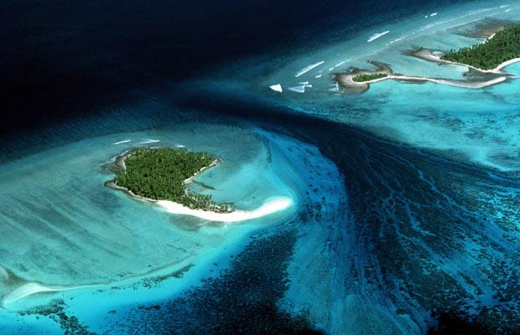

L'île Kiribati se trouve dans l'océan Pacifique. À cause du réchauffement de la Terre, le niveau de la mer augmente très rapidement. Ainsi, l'île risque de disparaître sous l'eau.

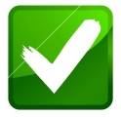

Als juist: Bonne réponse !

Als fout: Faux. Au fur et à mesure que la Terre se réchauffe, l'île devient plus petite. Les cartographes doivent donc également représenter l'île en plus petit sur la carte. Si l'île finit par disparaître complètement dans la mer, les cartographes devront également l'indiquer sur les cartes.
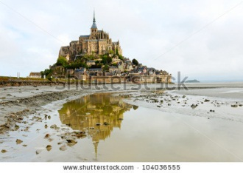

Le Mont-Saint-Michel est une minuscule péninsule rocheuse en France. Il est célèbre pour ses grandes différences entre la marée basse et la marée haute. À marée basse, tu peux te promener tout autour de l'île, mais à marée haute, l'île est entièrement encerclée par l'eau.

Als juist: Bonne réponse !

Als fout: Faux. L'alternance entre marée basse et marée haute est un phénomène naturel qui se produit deux fois par jour, et tous les jours. Les cartographes ne doivent donc rien changer aux cartes.

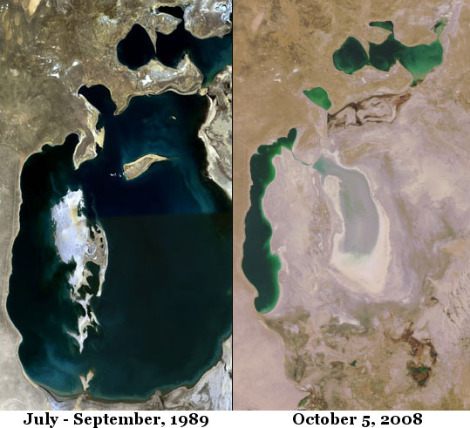

La mer d'Aral, en Asie, s'est pratiquement asséchée au fil des ans. Les gens utilisaient l'eau du lac pour arroser leurs champs de coton.

Als juist: Bonne réponse !

Als fout: Faux. À cause de l'assèchement, la mer d'Aral est devenue de plus en plus petite. Les cartographes devront également représenter le lac en plus petit sur la carte.
Le monde évolue en permanence. Selon toi, les cartographes doivent-ils adapter leurs cartes dans les situations suivantes ?
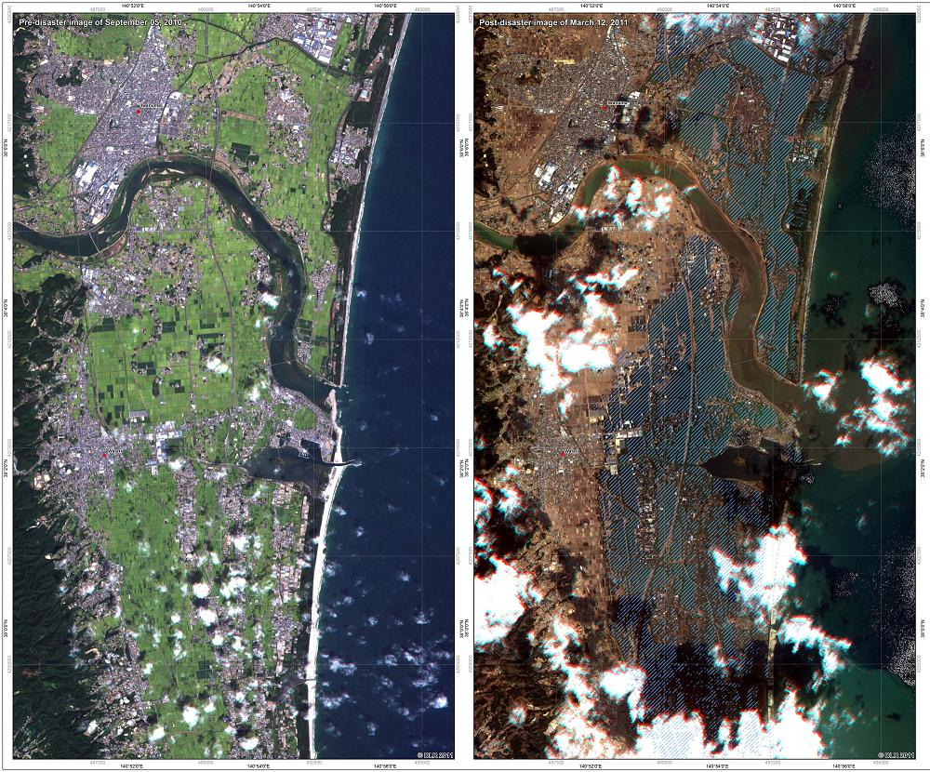

Le 12 mars 2011, le Japon a été frappé par un terrible tsunami. Il s'agit d'un raz-de-marrée qui arrive sur terre après un séisme sous-marin. De grandes parties de la côte japonaise ont été dévastées, les usines ont été frappées et les maisons ont été démolies.
APRÈS

AVANT

Als juist: Bonne réponse !

Als fout: Faux. Les cartographes devront adapter la bande côtière sur les cartes, indiquer quelles parties des usines ont été détruites et indiquer à quels endroits se trouvaient des maisons autrefois.

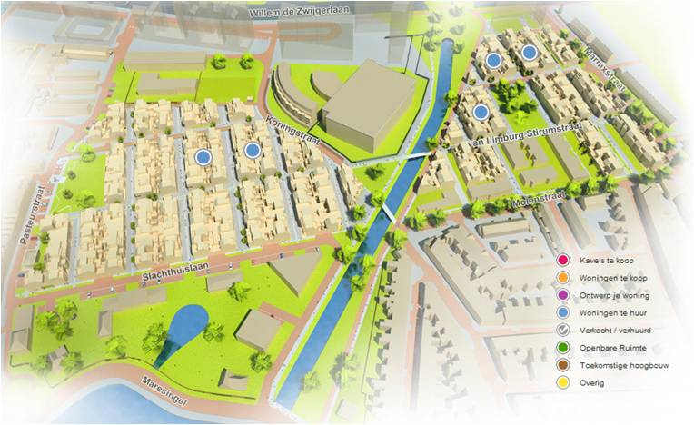

Un nouveau quartier a été construit près de Hasselt. Il y a de la place pour des résidences, des parcs et des magasins.

Als juist: Bonne réponse !

Als fout: Faux. Les cartographes devront indiquer les différentes rues récemment aménagées sur les cartes.

Phase d’instruction 2 : Pratique, une telle légende !

Pour pouvoir lire un livre, tu dois connaître la langue dans laquelle il est écrit. Pour une carte, c'est exactement la même chose : pour pouvoir lire une carte, tu dois comprendre la langue dans laquelle elle a été réalisée. Tu as sans doute déjà remarqué qu'on retrouve de très nombreuses couleurs et symboles sur une carte. Mais t'es-tu déjà demandé quelles informations nous donnent toutes ces couleurs et symboles ?
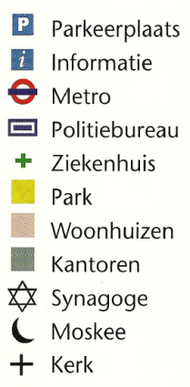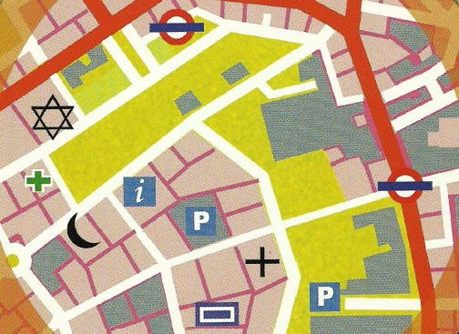
Les couleurs sur une carte indiquent à quoi sert la zone. Sur la carte ci-contre, tu peux par exemple immédiatement voir où il y a un parc : chaque parc est indiqué en vert. Les zones résidentielles sont de couleur gris clair. Les endroits où tu peux trouver des bureaux sont désignés en gris foncé.
Il y a aussi différents symboles sur la carte. Un symbole est un signe possédant une signification précise. Grâce au symbole, tu peux indiquer quelque chose sur une carte sans devoir en faire un dessin précis. Tu es alors capable de savoir rapidement à quoi sert un bâtiment, où tu peux te garer ou bien où tu peux prendre le métro. Beaucoup de symboles sont universels. Cela veut dire qu'ils sont utilisés dans le monde entier.
Pense au P de parking ou à la croix d'un hôpital. Grâce à cela, les personnes qui parlent une autre langue sont capables de trouver rapidement leur chemin. Pratique, n'est-ce pas ? Retrouves-tu par exemple le point d'informations, l'hôpital et le bureau de police sur la carte ?
Quelques symboles fréquemment utilisés
 Capitale

Ville

Frontière

Cours d'eau
Si tu ne sais pas tout de suite ce que signifie un symbole sur la carte, tu peux toujours le chercher dans la légende. Tous les symboles et couleurs sont expliqués dans celle-ci. Ainsi, nous pouvons rapidement savoir ce que la carte nous indique. Tu trouves généralement la légende à côté ou à l'arrière de la carte.

Parking
Informations
Métro
Bureau de police
Hôpital
Parc
Résidences
Bureaux
Synagogue
Mosquée
Église

Phase d'application 2 (application 1) : Pratique, une telle légende

Peux-tu aider les enfants à trouver ce qu'ils cherchent ? Indique le bon endroit sur le plan.

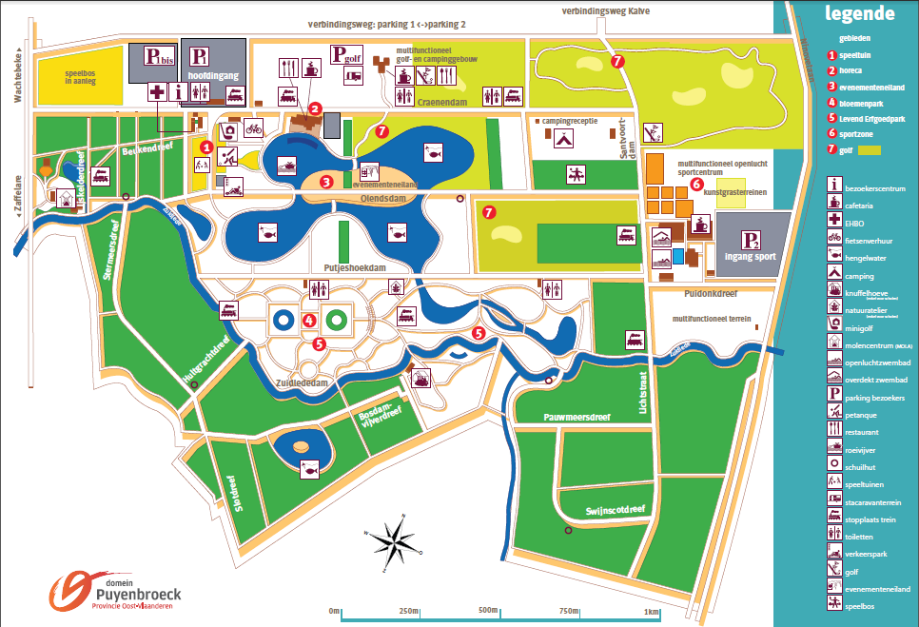
Chang s'est fait mal au pied en jouant. Il faut l'examiner au plus vite. Où Chang peut-il trouver un poste de secours ?

légende

zones
1. aire de jeu
2. horeca
3. île d'événements
4. parc floral
5. parc du patrimoine vivant
6. zone de sport
7. golf

espace visiteurs
cafeteria
premiers secours
location de vélos
étang de pêche
camping
ferme (uniquement pour les écoles)
atelier nature (uniquement pour les écoles)
minigolf
musée de la meunerie (MOLA)
piscine en plein air
piscine couverte
parking visiteurs
pétanque
restaurant
étang pour aviron
abri d'observation
aires de jeu
terrain pour caravanes résidentielles
arrêt du train
toilettes
parc de circulation
golf
île d'événements
forêt de jeux

Als juist: Bravo !

Als fout eerste keer: Essaie encore ! Regarde bien la légende.

Als fout tweede keer: Faux, le poste de secours se trouve ici. Tu feras mieux la prochaine fois.

Soraya et Louise apprennent tout ce qui concerne les règles de circulations et la manière dont tu peux te déplacer en toute sécurité dans le trafic au parc de circulation. Peux-tu montrer à leur ami Lars où elles se trouvent ?

Als juist: Bravo !

Als fout eerste keer: Essaie encore ! Regarde bien la légende.

Als fout tweede keer: Faux, le parc de circulation se trouve ici. Tu feras mieux la prochaine fois.

Luna doit aller aux toilettes de toute urgence. Elle se trouve à la piscine en plein air. Peux-tu lui montrer où se trouvent les toilettes les plus proches ?

Als juist: Bravo !

Als fout eerste keer: Essaie encore ! Regarde bien la légende.

Als fout tweede keer: Faux, les toilettes les plus proches se trouvent ici. Tu feras mieux la prochaine fois.

Joaquin aimerait jouer une partie de minigolf avec ses amis. Peux-tu lui montrer où ils doivent aller ?

Als juist: Bravo !

Als fout eerste keer: Essaie encore ! Regarde bien la légende.

Als fout tweede keer: Faux, le minigolf se trouve ici. Tu feras mieux la prochaine fois.

Phase d'application 2 (application 2) : Pratique, une telle légende

Crée ta propre légende ! Peux-tu réfléchir à un symbole pour les mots suivants ? Reste simple et n'oublie pas que certaines personnes parlent aussi une autre langue et doivent être capables de le comprendre. Essaie ! On te fait cadeau d'un symbole.

piscine


voie ferrée

Bien essayé !

moulin à vent

Bravo !

aire de jeu

Bien joué !

aire de pique-nique

Bien essayé ! Et qui sait, peut-être que l'un de tes symboles est déjà repris dans la légende d'une carte.

Phase d'application 2 (application 3) : Pratique, une telle légende

As-u déjà rencontré ces symboles ? Relie chaque symbole à la bonne explication.

Aéroport

Hôpital

Traversée par bateau

Voie ferrée

Cabine téléphonique

Accès Internet

Restaurant

Emplacement de camping









Als juist: Bien joué !

Als fout eerste keer: Essaie encore ! Réfléchis de manière logique !

Als fout tweede keer: Tout n'est pas juste. Tu feras mieux la prochaine fois.

Phase d’instruction 3 : Trésor en vue !

Comment peux-tu vérifier où tu te trouves et où se situe un endroit précis ? Pour cela, tu dois utiliser la grille dessinée sur la carte. La grille est composée de lignes horizontales et verticales. La carte peut ainsi être divisée en cases. Chaque case possède un code unique. On appelle également ce code les « coordonnées ». Si tu connais les coordonnées d'une rue ou de l'endroit où est enterré un trésor, tu peux facilement trouver le bon endroit sur la carte et tracer ton chemin. Comment ça fonctionne ? Pour ceux qui ont déjà joué à la bataille navale, le système leur sera familier.

TRAVAILLER AVEC UNE GRILLE POUR LES NULS
Nous avons entendu qu'un trésor était caché dans le hangar à bateaux, dans le Domaine provincial Zilvermeer. Sur la carte, le hangar à bateaux se trouve dans la case E4. Peux-tu trouver où il se situe ?
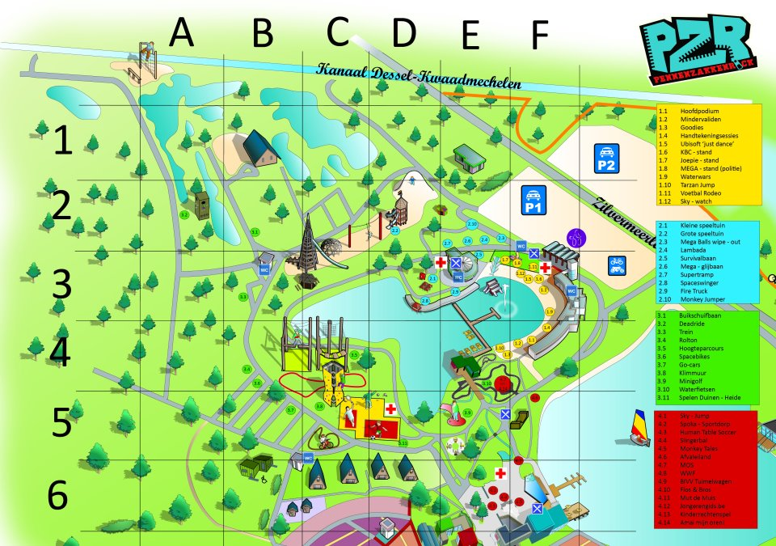

- Regarde d'abord au-dessus de la grille. Recherche la colonne qui porte la lettre E.
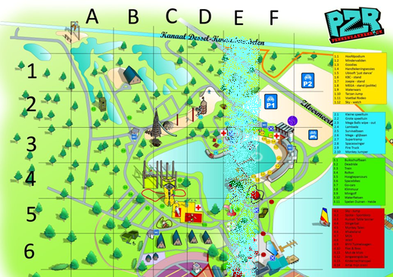

- Regarde ensuite du côté gauche de la grille. Recherche la rangée qui porte le chiffre 4.
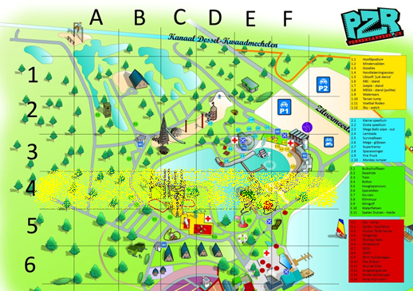

- La case où la colonne de la lettre E et la rangée du chiffre 4 se rejoignent est la case E4. C'est là que se trouve le hangar à bateaux... et avec un peu de chance, le trésor aussi. C'est simple, non ?
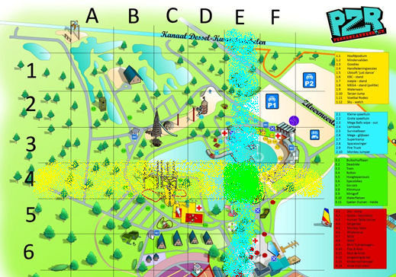
Chaque endroit sur la Terre peut être indiqué exactement de la même manière. Par exemple, la grille est aussi pratique pour rechercher des rues sur un plan de rues. Sur un plan de rues se trouve également un registre des noms de rues, c'est une liste reprenant toutes les rues que tu peux trouver sur la carte. Les noms des rues sont classés par ordre alphabétique, donc de A à Z. Derrière chaque nom de rue se trouvent le numéro de la carte où tu peux trouver la rue, ainsi que le code unique de la case dans laquelle la rue se trouve.
Numéro de la carte
Numéro de la carte
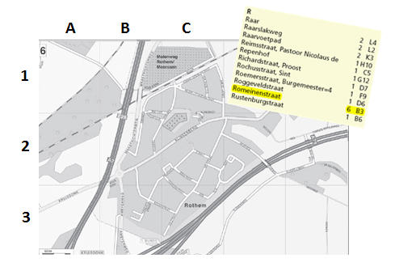
Code de la case
Phase d'application 3 (application 1) : Trésor en vue !

Pars à la chasse au trésor ! Peux-tu retrouver tous les objets sur cette carte au trésor ? Associe la bonne lettre au bon chiffre afin de trouver la case.
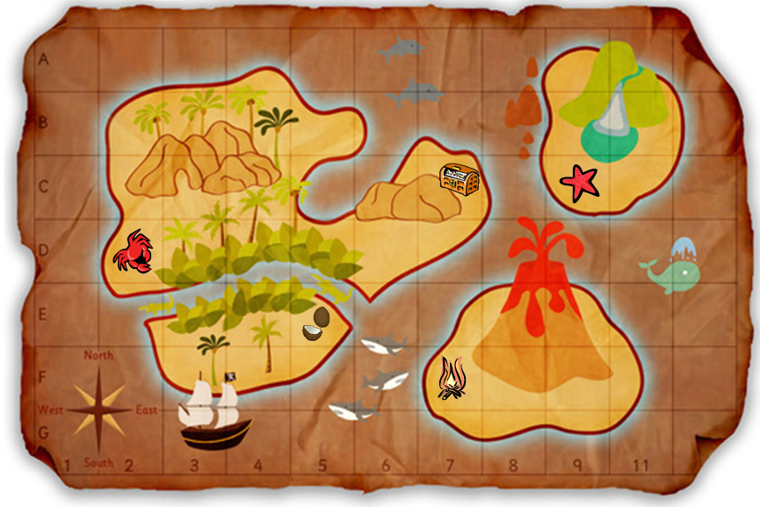
Dans quelle case peux-tu trouver le crabe ?

A

B

C 1

D 2

E 3

F 4

G 5

H 6

I 7

J

K

Als juist: Bien joué !

Als fout eerste keer: Essaie encore ! Regarde d'abord la colonne dans laquelle se trouve le crabe, regarde ensuite la rangée dans laquelle il se trouve. Associe la lettre de la colonne et le chiffre de la rangée.

Als fout tweede keer: Dommage, le crabe se trouve dans la colonne B et la rangée 4, donc dans la case B4.

Dans quelle case peux-tu trouver l'étoile de mer ?

A

B

C 1

D 2

E 3

F 4

G 5

H 6

I 7

J

K
Als juist: Bien joué !

Als fout eerste keer: Essaie encore ! Regarde d'abord la colonne dans laquelle se trouve l'étoile de mer, regarde ensuite la rangée dans laquelle elle se trouve. Associe la lettre de la colonne et le chiffre de la rangée.

Als fout tweede keer: Dommage, l'étoile de mer se trouve dans la colonne I et la rangée 3, donc dans la case I3.

Dans quelle case trouves-tu le feu de camp que les pirates ont laissé ?

A

B

C 1

D 2

E 3

F 4

G 5

H 6

I 7

J

K
Als juist: Bien joué !

Als fout eerste keer: Essaie encore ! Regarde d'abord la colonne dans laquelle se trouve le feu de camp, regarde ensuite la rangée
dans laquelle il se trouve. Associe la lettre de la colonne et le chiffre de la rangée.

Als fout tweede keer: Dommage, le feu de camp se trouve dans la colonne G et la rangée 6, donc dans la case G6.

Dans quelle case peux-tu trouver les noix de coco ?

A

B

C 1

D 2

E 3

F 4

G 5

H 6

I 7

J

K

Dans quelle case peux-tu trouver le trésor ? (Réponse : G3)
Als juist: Bien joué !

Als fout eerste keer: Essaie encore ! Regarde d'abord la colonne dans laquelle se trouvent les noix de coco, regarde ensuite la rangée dans laquelle elles se trouvent. Associe la lettre de la colonne et le chiffre de la rangée.

Als fout tweede keer: Dommage, les noix de coco se trouvent dans la colonne E et la rangée 5, donc dans la case E5.

Dans quelle case peux-tu trouver le trésor ?

A

B

C 1

D 2

E 3

F 4

G 5

H 6

I 7

J

K

Als juist: Bien joué !

Als fout eerste keer: Essaie encore ! Regarde d'abord la colonne dans laquelle se trouve le trésor, regarde ensuite la rangée dans laquelle il se trouve. Associe la lettre de la colonne et le chiffre de la rangée.

Als fout tweede keer: Dommage, le trésor se trouve dans la colonne G et la rangée 3, donc dans la case G3.

Phase d'application 3 (application 2) : Trésor en vue !

Sur une île déserte… Tu te retrouves sur une île déserte avec tes amis. Vous mourez pratiquement de faim. Heureusement, il y a beaucoup de choses à trouver sur cette île. Peux-tu récolter tout ce qu'il faut pour préparer un délicieux repas ? Clique sur la bonne case.
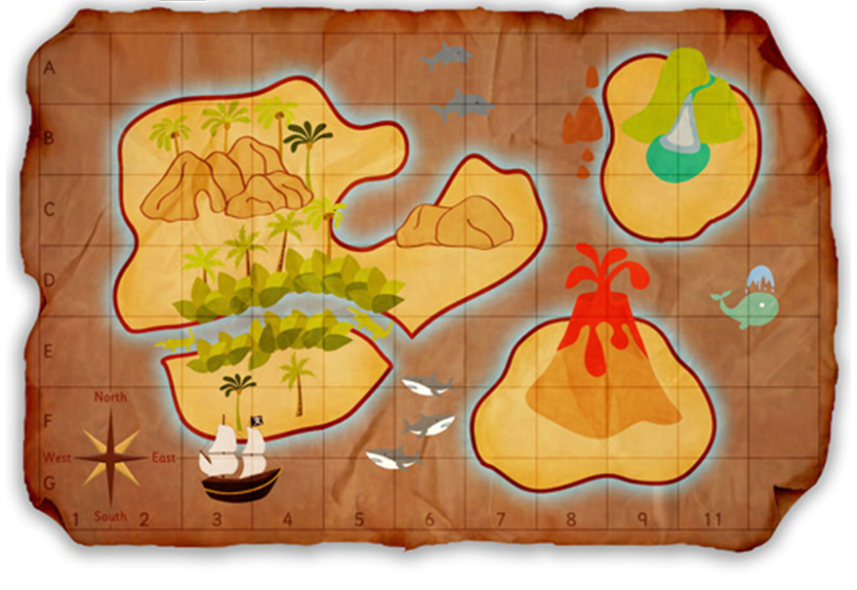
Débarque dans la case D6.

Als juist: Bien joué !

Als fout eerste keer: Essaie encore ! Recherche d'abord la colonne D et ensuite la rangée 6. À l'endroit où la colonne et la rangée se rejoignent se trouve la case D6.

Als fout tweede keer: Dommage, tu dois débarquer ici.

Pour faire un feu, tu as besoin de bois. Tu peux en trouver à la case B4.
Als juist: Bien joué !

Als fout eerste keer: Essaie encore ! Recherche d'abord la colonne B et ensuite la rangée 4. À l'endroit où la colonne et la rangée se rejoignent se trouve la case B4.

Als fout tweede keer: Dommage, le bois se trouve ici.

Les précédents visiteurs de l'île ont laissé leurs allumettes. Elles peuvent être utiles pour votre feu de camp. Va les chercher à la case I6.
Als juist: Bien joué !

Als fout eerste keer: Essaie encore ! Recherche d'abord la colonne I et ensuite la rangée 6. À l'endroit où la colonne et la rangée se rejoignent se trouve la case I6.

Als fout tweede keer: Dommage, les allumettes se trouvent ici.

De délicieux poissons nagent dans la mer. Essaie d'attraper quelques poissons dans la case E3.
Als juist: Bien joué !

Als fout eerste keer: Essaie encore ! Recherche d'abord la colonne E et ensuite la rangée 3. À l'endroit où la colonne et la rangée se rejoignent se trouve la case E3.

Als fout tweede keer: Dommage, les poissons se trouvent ici.

Vous avez très soif. Heureusement, il y a une source d'eau potable sur l'île. Va chercher un peu d'eau en case J2.
Als juist: Bien joué !

Als fout eerste keer: Essaie encore ! Recherche d'abord la colonne J et ensuite la rangée 2. À l'endroit où la colonne et la rangée se rejoignent se trouve la case J2.

Als fout tweede keer: Dommage, la source d'eau potable se trouve ici.

Feed-back après l'exercice complet : Bravo ! Tu as récolté le bois, les allumettes, le poisson et l'eau. Tu as donc sauvé tes amis de la famine ! Prépare vite les poissons. Bon appétit !

Phase d’application 3 : Trésor en vue !

Où puis-je trouver la rue que je cherche ? Indique la bonne réponse.

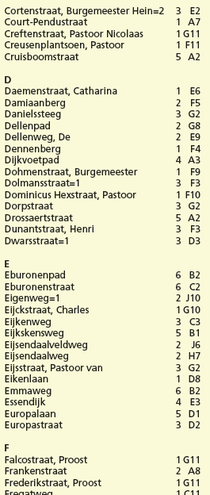
Je suis à la recherche de la rue Dennenberg.
- Cette rue se trouve sur la carte 1 dans la case F4.
- Cette rue se trouve sur la carte 1 dans la case F9.
- Cette rue se trouve sur la carte 2 dans la case E9.
- La rue Dennenberg ne se trouve pas dans le registre des noms de rues.

Als juist: Bravo !

Als fout eerste keer: Essaie encore ! Regardes-tu la bonne ligne ?

Als fout tweede keer: Non, la rue Dennenberg se trouve sur la carte 1 dans la case F4.

Je suis à la recherche de l'Europalaan.
- Cette rue se trouve sur la carte 1 dans la case D.
- Cette rue se trouve sur la carte D dans la case 1.
- Cette rue se trouve sur la carte 5 dans la case D1.
- L'Europalaan ne se trouve pas dans le registre des noms de rues.
Als juist: Bravo !

Als fout eerste keer: Essaie encore ! Le numéro de la carte est noté en premier.

Als fout tweede keer: Non, l'Europalaan se trouve sur la carte 5 dans la case D1.

Je suis à la recherche de la Gasthuisstraat.
- Cette rue se trouve sur la carte 1 dans la case G11.
- Cette rue se trouve sur la carte 3 dans la case E2.
- Cette rue se trouve sur la carte 1 dans la case H11.
- La Gasthuisstraat ne se trouve pas dans le registre des noms de rues.

Als juist: Bravo !

Als fout eerste keer: Essaie encore !

Als fout tweede keer: Non, tu ne peux pas retrouver la Gasthuisstraat dans ce registre des noms de rues.

Je suis à la recherche de l'Henri Dunantstraat.
- Cette rue se trouve sur la carte 3 dans la case F.
- Cette rue se trouve sur la carte 3 dans la case D3.
- Cette rue se trouve sur la carte 3 dans la case F3.
- L'Henri Dunantstraat ne se trouve pas dans le registre des noms de rues.

Als juist: Bravo !

Als fout eerste keer: Essaie encore ! Pour les noms de rues portant le nom d'une personne, la rue est classée selon le nom de famille de cette personne.

Als fout tweede keer: Non, l'Henri Dunantstraat se trouve dans le registre des noms de rues, sous la lettre D de Dunant. La rue se trouve sur la carte 3 dans la case F3.

Phase d'évaluation

Bon travail ! Peux-tu répondre à ces questions pour nous montrer tout ce que tu as appris ?

- À quel endroit de la carte peux-tu trouver ce que ce symbole signifie ?
- Dans le registre des noms de rues.
- Dans la légende.
- À l'arrière de la carte.
- Dans le coin supérieur gauche de la carte.

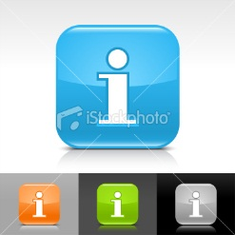

Als juist: Bravo !

Als fout: Dommage. Tu peux toujours retrouver la signification des symboles dans la légende de la carte.

- À quel endroit sur la carte peux-tu trouver le trésor si tu sais que le trésor est indiqué à l'aide d'une croix ?
- F8
- C4
- A1
- D5
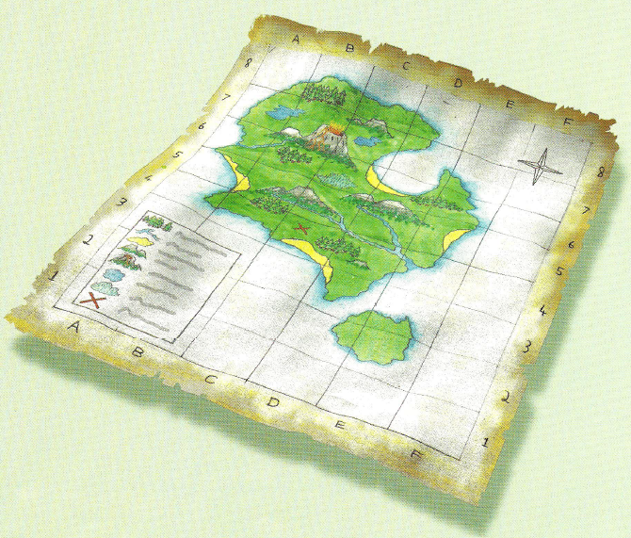
Als juist: Bravo !

Als fout: Dommage. La croix se trouve dans la colonne C et la rangée 4. Le trésor est donc caché dans la case C4.

- Quelle phrase concernant les cartographes N'est PAS correcte ?
- Aujourd'hui, la profession de cartographe n'existe plus.
- Un cartographe prend une photo aérienne d'une carte.
- Mercator était cartographe.
- Le cartographe ne doit pas dessiner sur la carte les gens, les voitures et les vélos qui se trouvent sur la photo aérienne.

Als juist: Bravo !

Als fout: Dommage. La profession de cartographe existe toujours. La Terre évolue en permanence : de nouvelles rues sont aménagées, les gens modifient les frontières et les noms des pays, les catastrophes naturelles détruisent des parties des côtes ou d'îles...

- Voici, ci-dessous, une partie d'un registre de noms de rues. Où peux-tu trouver l'Ingendaalstraat ?
- Sur la carte B dans la case 6.
- Sur la carte 1 dans la case B6.
- Sur la carte 1 dans la case C7.
- Tu ne peux pas trouver l'Ingendaalstraat dans cette partie du registre des noms de rues.

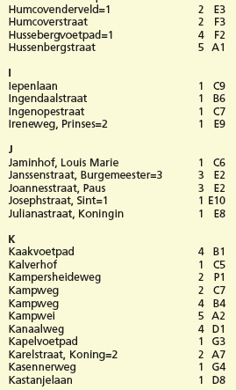
Als juist: Bravo !

Als fout: Dommage. L'Ingendaalstraat se trouve sur la carte 1 dans la case B6.
- Que peux-tu trouver à l'endroit indiqué par la flèche ?
- Un marché.
- Un glacier.
- Une scène.
- Une fête foraine.

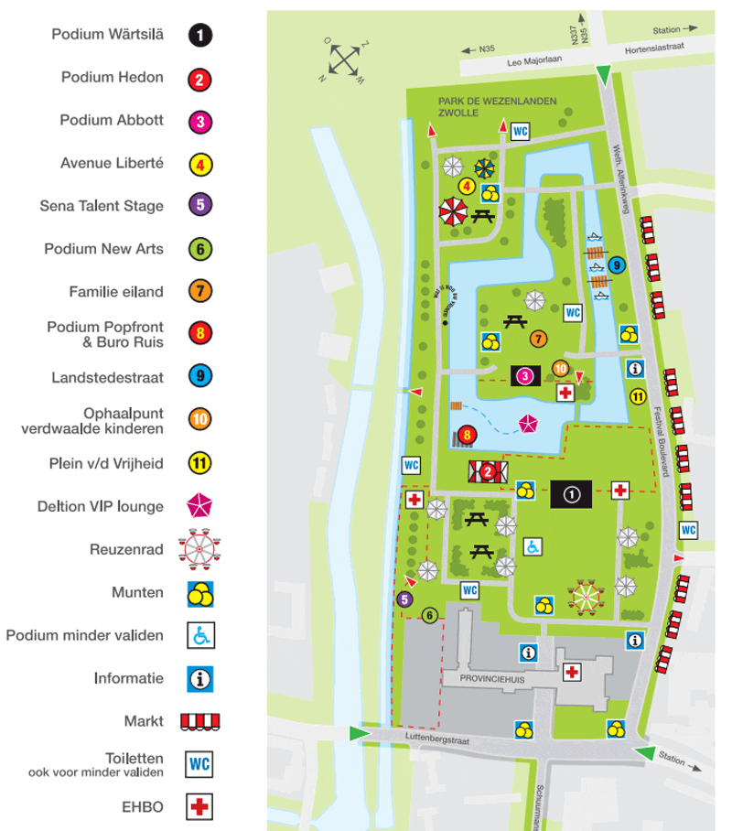
Scène Wärtsilä
Scène Hedon
Scène Abbott
Avenue Liberté
Sena Talent Stage
Scène New Arts
Île familiale
Scène Popfront & Buro Ruis
Landstedestraat
Point de rassemblement pour les enfants égarés
Plein van de vrijheid (Place de la liberté)
Deltion VIP lounge
Grande roue
Monnaie
Scène pour moins valide
Informations
Marché
Toilettes
aussi pour moins valides
Premiers secours

Als juist: Bravo !

Als fout: Dommage. Si tu regardes la légende, tu peux voir que le symbole correspond à celui d'un marché.

